Informe

Plan Anual Operativo
Anual 2022

Unidad de Planificación y Control de Gestión

Fondo Nacional de Financiamiento Forestal

RESUMEN EJECUTIVO
El presente informe, se construye a partir de los resultados obtenidos en los planes anuales operativos institucionales para el año 2022. Este documento es un resumen de los principales indicadores que componen las áreas sustantivas y administrativas del FONAFIFO en donde se detalla la meta, el resultado y la calificación final para cada área. La finalidad de este instrumento es indicar de manera resumida los resultados obtenidos por indicador, así como brindar comentarios generales y recomendaciones a tomar en cuenta para mejorar el resultado de algunas metas en los siguientes informes.
Dentro de los aspectos más importantes a destacar resalta el hecho de que la institución lograra cerrar el período con una ejecución presupuestaria del 98,74% lo que corresponde a la cifra de ¢13.878.617.770,91 millones de colones, demostrando así los grandes esfuerzos que como institución se realizan para ejecutar los recursos a su cargo, tanto en el cumplimiento de sus responsabilidades administrativas, como en el pago de los compromisos de sus programas sustantivos.
La cantidad de hectáreas financiadas en el año ascendió a la cifra de 246.772,58 has y corresponde a un 98,71% de la meta programada. La cantidad de CO2 contenido en los bosques bajo contratos vigentes de PSA fue de 96.099.646,65 toneladas y corresponde al 83,56% de cumplimiento de la meta programada. Uno de los aspectos más importantes a mencionar es el monto de ejecución presupuestaria en contratos pendientes de pago donde el trabajo constante y dedicado realizado por las oficinas regionales permitió alcanzar el 134,61% de la meta, por la suma de ¢1.678.899.592,73 millones de colones representado en 821 contratos pagados.
Respecto al Programa de Crédito, se obtuvo un porcentaje 89,92% del presupuesto ejecutado lo que asciende la cifra de ¢698.223.641, 89 millones de colones. Este dinero fue colocado en financiamientos forestales en las áreas de fomento productivo, la industria forestal, fomentando el desarrollo, organizaciones y el programa de FONAFIFO a tu lado. Realizando en total 112 operaciones crediticias 32 nuevas y 80 vigentes.
Uno de los aspectos que no resulto como se esperaba es el resultado del indicador de proyectos PPAF dónde para el año 2022 no se logró completar la meta y se obtuvo uno de los indicadores más bajos de la institución, pues solamente se formalizaron seis contratos de los 129 programados para un avance del 4,65%. Aspecto que debe ser analizado para mejorar su rendimiento, dada la relevancia de esta métrica en instrumentos de planificación nacional y la afectación que estos resultados deficientes traen consigo en la imagen institucional y el desempeño individual de los profesionales involucrados en la coordinación y gestión de dicho programa.
Por otra parte, la institución logró avances importantes respecto a los ingresos adicionales al presupuesto ordinario captados por la DCSA, cuyo trabajo consiguió la formalización de ocho convenios entre instituciones públicas y privadas, así como empresas del sector turístico. Logrando con ello, la recaudación de $659.909,80 y un avance del 101,52% de la meta programada. Siguiendo con esta misma línea, la Secretaría REDD+ ha logrado avances importantes en la captación de ingresos firmando el primer desembolso del ERPA con el Fondo de Carbono por un monto de $16.415,000 y un convenio de pago por resultados con el Fondo Verde del Clima por un monto de

23.933.019,97 para un total aproximado de $40.348.019,97 que se recibirán en tractos durante el año 2023 y que vendrán a solventar y a apoyar a la institución en el fortalecimiento de sus programas sustantivos.
A nivel administrativo, la institución ha logrado avances importantes respecto a la cantidad de personal capacitado logrando en este indicador un 100% de rendimiento, en la cantidad de órdenes de inicio gestionadas, a pesar de la nueva modificación en vigencia de la Ley de Contratación Administrativa y el aumento en la cantidad de gestiones; se ha logrado avanzar satisfactoriamente en un 101,57%. Finalmente, se tiene un desempeño ambiental institucional del 106%.
En la atención del compromiso que existe para evaluar la calidad de los servicios brindados los resultados se mostraron satisfactorios con una calificación promedio de 91%% otorgada según la percepción de nuestros usuarios al cuestionárseles sobre variables como: la calidad de la información entregada, tiempos de procesos, trato recibido, accesibilidad en las oficinas regionales, entre otros.
Finalmente, pero no menos importante es oportuno destacar el desempeño anual institucional del FONAFIFO cuyo resultado alcanzó el 118,68%, siendo el 2022 un año más en el que la institución ha logrado cumplir a cabalidad con la gran mayoría de las metas propuestas en su Plan Estratégico Institucional. Sin omitir además el cumplimiento del marco normativo que le compete, los requerimientos de información solicitados por los de los entes de fiscalización superior, compromisos definidos en el Plan Nacional de Desarrollo e Inversión Pública, y la debida rendición de cuentas a la ciudadanía; elementos propios de una institución transparente y efectiva caracterizada por sus habilidades de gestión
Asimismo, para una mejor interpretación del informe que se presenta a continuación se deberá comprender que se utiliza una escala semáforo donde las calificaciones obtenidas entre 85% y 100% tendrán una luz verde, las calificaciones obtenidas entre un 65% y un 80% tendrán una luz amarilla y finalmente, las calificaciones obtenidas menores al 64% se verán reflejadas con una luz roja. Lo anterior a fin de presentar gráficamente una visión acerca del desempeño logrado y aquellos factores que requieren de atención inmediata por parte de las jefaturas.

Dirección general

Tabla N°1: INDICADORES DIRECCIÓN GENERAL

Fuente: Elaboración propia.

Comentarios Generales: Según la información que se puede observar en la tabla anterior, la Dirección General ha cumplido a cabalidad con los resultados esperados según las metas propuestas. Asimismo, se observa que la cantidad de alianzas pactadas supera la programación anual aspecto qué se detallará más adelante.
Respecto al porcentaje de ejecución presupuestaria y el nivel de desempeño institucional, se podrá observar el detalle en los siguientes apartados. No obstante, el desempeño anual institucional 2022 es de un 107,68%. Un porcentaje que se calcula a partir del desempeño de los programas sustantivos institucionales a saber: PPSA, Crédito Forestal y Captación de recursos adicionales al PPSA por parte de la Dirección de Comercialización de Servicios Ambientales, pues estos son los indicadores que reporta el Fonafifo a los entes de fiscalización externa y sobre los cuales se juzga el desempeño institucional por parte del rector y la ciudanía.
Y la ejecución presupuestaria del Fonafifo fue del 98.74%, resultado que se considera el más alto alcanzada por la institucional hasta hoy dada la ejecución casi total del presupuesto aprobado para el periodo cuya cifra fue 14.054 millones de colones.
El detalle acerca de las alianzas pactadas será destacado en los resultados de la DCSA por ser esta unidad la que mayor aporte genera al indicador
Dados los buenos resultados obtenidos no se emiten recomendaciones de mejora.

NOTA ANUAL
107,68%

DIrección Financiera-Contable

Tabla N°2: INDICADORES DIRECCIÓN FINANCIERA

Fuente: Elaboración propia.
Comentarios Generales: El porcentaje ejecución de los recursos presupuestarios tuvo una calificación sobresaliente sobrepasando la meta programada. El monto ejecutado alcanzo los ¢13.878.617.770,91 millones de colones ejecutándose así un 98,74% de los recursos institucionales.
Es importante aclarar que se obtiene una nota negativa respecto al porcentaje de la variación anual de los recursos presupuestarios; pues para el año 2022 no existieron modificaciones presupuestarias que incrementaran el presupuesto institucional sino solamente ajustes internos entre partidas de las unidades funcionales de la institución. Es claro que la principal fuente de financiamiento del Programa de Pago por Servicios Ambientales es el Impuesto Único a los Combustibles, tal y como lo establece el artículo N°5 de la Ley N°8114 “Simplificación y Eficiencia Tributarias y la institución ha debido lidiar con el hecho de que en los últimos 5 años, la asignación de recursos por parte del Ministerio de Hacienda ha sido inferior al 3.5% de lo recaudado en el impuesto pues con base a las certificaciones de recaudación emitidas por RECOPE, la suma asciende a los ¢19 mil millones de colones. Situación que ha afectado el cumplimiento de las metas institucionales en el PNDIP y la atención de la totalidad de solicitudes recibidas. Para el periodo 2022 específicamente se recibieron 1977 solicitudes para un área equivalente a 151.277 has y 365.378 árboles cuya contratación efectiva fue de 51.191 has es decir apenas poco más del 50% del total de hectáreas
A pesar de lo anterior el departamento Financiero se caracteriza por el cumplimiento de todas las acciones operativas necesarias para la adecuada gestión de ingresos y egresos institucionales, siendo un aliado invaluable para la dirección de servicios ambientales en su labor de cumplir los compromisos de pago del PPSA.
No se emiten recomendaciones.

Dirección administrativa

NOTA ANUAL
85,63%

DIrección administrativa

Tabla N°3: INDICADORES DIRECCIÓN ADMINISTRATIVA

Fuente: Elaboración propia.
Comentarios Generales: Según la información proporcionada en la tabla anterior, se puede observar que el rendimiento en los resultados de los indicadores de la Dirección Administrativa es sobresaliente en comparación con las metas programadas
Es importante mencionar, que durante el presente año la Unidad de Proveeduría incrementó significativamente su volumen de trabajo en la atención de trámites que se vinculan con el SINAC y el Programa del Manejo del Fuego. Por lo tanto, la meta tuvo que variar de 117 a 254 gestiones, logrando un avance eficaz en la tramitación de las mismas.
En lo que a la Unidad de Archivo refiere para el periodo 2022, el resultado supera ampliamente la programación pues se logró realizar el traslado de 311 cajas dirigidas al Archivo Nacional cuando la meta estimada eran 150 cajas lo anterior en virtud del compromiso de las unidades funcionales en la eliminación y transferencia de hecho que incide muy positivamente en el resultado disparando el desempeño del indicador.
Para el periodo destacan los logros institucionales liderados por la Unidad de Salud Ocupacional en cuanto a106 puntos de calificación para el reconocimiento de excelencia ambiental DIGECA, Galardón Bandera azul ecológica 6 estrellas blancas y una plateada y reconocimiento carbono neutral plus. Todas iniciativas que van acorde con la conciencia ambiental del Fonafifo y su esfuerzo por destacar en la implementación de iniciativas ambientales como las citadas.

Dirección financiera-contable

NOTA ANUAL
105,07%

cONTRALORÍA DE SERVICIOS

Tabla N°4: INDICADORES CONTRALORÍA DE SERVICIOS

Fuente: Elaboración propia.
Comentarios Generales: La Contraloría de Servicios obtuvo resultados acordes a sus metas programadas.
Es importante aclarar que la meta referida a la cantidad de gestiones recibidas por tipo se fijó en 450 gestiones como resultado de una estimación con datos históricos, no obstante, durante el año 2022 se atendieron 396 gestiones que corresponden al 100% de las gestiones recibidas a través de los diferentes medios de consulta como lo son: llamadas telefónicas, correos electrónicos, o atención por redes sociales, entre otros.
En cuanto al motivo de las gestiones recibidas el Programa de PSA predomina siempre con un 36% de las gestiones presentadas por los(as) usuarios(as), cuyas consultas más frecuentes se relacionan a aspectos como: requisitos para el ingreso al programa, fechas para sacar citas, medios habilitados para sacar citas, estados de pagos de contratos, trámites de solicitudes de ingreso al PSA, archivo de solicitudes PSA, montos de pago, información general y/o técnica del programa, estadísticas, entre otras cosas
Durante el período analizado se registró además un total de 4 inconformidades, mostrando un resultado muy similar con respecto al año anterior, las mismas están relacionadas con aspectos como: Tramitología y procesos de solicitud de ingreso al PPSA propiamente en aspectos solicitados en los estudios técnicos, problemas con el funcionamiento de la calculadora de carbono de la página web, atrasos en el pago de cuota de contrato PSA e inconvenientes para contactar al personal de la Estrategia REDD+ vía telefónica, Sin embargo, cabe mencionar que todas se resolvieron en el plazo estipulado por la Ley N° 9158 y la mayoría de los casos carecían de justificación o evidencia de parte de la persona gestionante.
En el año 2022 desde la Contraloría se aplicaron 362 encuestas de satisfacción de servicios a usuarios del PPSA y se coordinó con las direcciones de Fomento Forestal y Comercialización de Servicios ambientales para la aplicación de 73 y 61 instrumentos de evaluación respectivamente.
Se llevó a cabo además la participación en dos actividades de posicionamiento institucional: Feria de Ambiente Tarrazu y Congreso Ambiental gestión de residuos. Y se gestionaron 4 sugerencias de mejora todas acatadas por las jefaturas respectivas.

NOTA ANUAL
93,86%

Dirección de ASUNTOS JURÍDICOS

Tabla N°5: INDICADORES DIRECCIÓN DE ASUNTOS JURÍDICOS

Fuente: Elaboración propia.
Comentarios Generales: La Dirección de Asuntos Jurídicos obtiene resultados acordes a la programación en la gran mayoría de sus metas. Destacándose en la totalidad de las inscripciones de contratos de PSA cuyo resultado es muy superior al programado, pues se realizaron 920 inscripciones debido a un incremento en la cantidad de solicitudes gestionadas en el periodo 2022 con respecto a los volúmenes históricos del 2020 y 2021., que la dirección utilizo como referencia para la estimación de la meta.
Cómo recomendación se emite, prestar atención al indicador de las solicitudes valoradas con autorización legal, pues únicamente se realizó el 42,14% de las solicitudes lo que equivale a 170 solicitudes con valoración legal. Es importante mencionar que en este indicador solo se contemplan las solicitudes ya aprobadas y no las gestionadas; por ende, la nota tiene a bajar.
La normativa desarrollada en el periodo tiene que ver con ajustes al manual de Procedimientos del PPSA para una gestión más efectiva del Programa, así como el marco normativo necesario para la operacionalización del nuevo mecanismo de pago por reducción de emisiones CREF.

NOTA ANUAL
103,47%

UNIDAD DE PLANIFICACIÓN Y CONTROL DE GESTIÓN

Tabla N°6: INDICADORES UNIDAD DE PLANIFICACIÓN

Fuente: Elaboración propia.

Comentarios Generales:
Para el año 2022 se logra con satisfacción el cumplimiento en tiempo y forma de todos los informes de gestión institución tales como PAOS, MAPP, PNDIP, Informe de resultados a Junta Directiva e insumos de información para los reportes de liquidación y evaluación presupuestaria. Dese eta unidad se realizaron esfuerzos para apoyar la formulación del Programa Nacional Marca País para la producción sostenible para autoridades del MAG-MINAE, así como la atención de sesiones diversas del equipo estratégico de dicho programa, entre otros.
La gestión de riesgos ha evolucionado durante los últimos periodos, pasando del análisis de riesgos operativos hacia un enfoque más estratégico, contando con la participación de directores y jefaturas en calidad de titulares subordinados y existiendo una cultura de análisis y rendición de cuentas que cada vez más se afianza en la organización. Es importante involucrar a otros proyectos en el proceso de valoración de riesgos, (FUNBAM y REDD+), así como mantener contacto con las oficinas regionales, que son las que tiene contacto directo con el cliente que se beneficia del PPSA. En el año 2022 no se materializó ningún riesgo, pero se mantiene latente el riesgo de liquidez, que por las reducciones presupuestarias provocados por la pandemia ha dificultado el alcance de las metas del PPSA.
Respecto al grado de cumplimiento institucional el resultado fue de 118% y esta métrica considera el desempeño de las acciones contenidas en PEI cuyo resultado depende del esfuerzo de todas las unidades funcionales del Fonafifo. En términos generales, el aporte de la unidad de Planificación se realiza mediante el seguimiento trimestral el reporte de las variables de interés y la emisión de recomendaciones de mejora cuando así corresponda.

y del Sistema de Control interno…

NOTA ANUAL
102,80%

UNIDAD DE TECNOLOGÍAS DE LA INFORMACIÓN

Tabla N°7: INDICADORES DIRECCIÓN FINANCIERA

Fuente: Elaboración propia.
Comentarios Generales:
La unidad de tecnologías de la información obtuvo calificaciones sobresalientes respecto sus metas pues se ha logrado realizar ajustes y nuevas propuestas de software en el sistema de control de gestión, dentro de lo que se pueden mencionar implementaciones como:
- Presoline: Solución informática que le permitirá a los clientes que obtienen una cita al PPSA, subir toda la documentación correspondiente de forma virtual sin tener que presentarse físicamente a las oficinas Regionales. Esta herramienta se encuentra al 100% para ser utilizada en este periodo de Citas 2023.
- ediPSA: Se realizaron ajustes en el expediente digital para que al iniciar se visualizara la información de forma clasificada.
- siPSA: Reorganización funcional de opciones de SIPSA
- SCGI: Implementación de Políticas de Contraseñas
- SIGAFI: Rediseño del Módulo de Solicitud de Pago.
- ediPSA: Filtros para una mejor búsqueda de la información.
- CREF: Esta herramienta se liberó en el mes de octubre para el ingreso automatizado de los Contratos para la Reducción de Emisiones Forestales.
- Nuevo módulo de sistema de vacaciones.
Asimismo, se cumplen todas las funciones necesarias para asegurar la disponibilidad y confiabilidad de los sistemas y se procedió con la atención oportuna de la totalidad de incidentes reportados
No se emiten recomendaciones de mejora.

siGeVA -Sistema de Gestión de Vacaciones- Esta herramienta se liberó el 01 de noviembre, y es administrada por la Unidad de Recursos Humanos, su función es administrar toda la gestión de vacaciones de los funcionarios, de forma sistematizada.

así como mantener la disponibilidad de la plataforma tecnológica institucional. No se emiten recomendaciones de mejora.

NOTA ANUAL
99,99%

Dirección de DESARROLLO Y COMERCIALIZACIÓN

Tabla N°8: INDICADORES DIRECCIÓN DE DESARROLLO Y COMERCIALIZACIÓN

Fuente: Elaboración propia.
Comentarios Generales: Tal y como se puede observar en la información anterior, Se superaron resultados esperados en la recuperación de los recursos financieros, el 72% de los recursos proviene de las unidades de UCC por la suma de $476,412 dólares y la segunda variable de mayor peso son los convenios realizados con $161,234 dólares captados. Respecto a la cantidad de convenios del periodo, se formalizaron ocho, con diversos sectores entre ellos turismo, municipalidades y el sector tecnológico de ahí que es posible afirmar que se logran los objetivos planteados a partir de las acciones de seguimiento y de fidelización de los clientes.
Para llevar a cabo el seguimiento de las estimaciones de carbono se establecieron un total de 184 parcelas de control durante el periodo 2022, alcanzándose la venta de 64.746,035 unidades de UCC que constituyen un ingreso adicional para contribuir con el financiamiento de bosques a través del programa de pago por servicios ambientales.
El periodo 2022, fue utilizado para realizar el desarrollo y el ajuste de la metodología de medición de servicio de protección de la biodiversidad, cuyo presupuesto se encuentra aprobado; y se encuentra en la fase de estimación de costos.
Se llevaron a cabo 34 acciones de promoción entre los que se incluyen eventos promocionales como publicaciones en redes sociales, resolución de materiales y exposición.

NOTA ANUAL
130,76%

Dirección de SERVICIOS AMBIENTALES

Tabla N°9: INDICADORES DIRECCIÓN DE SERVICIOS AMBIENTALES
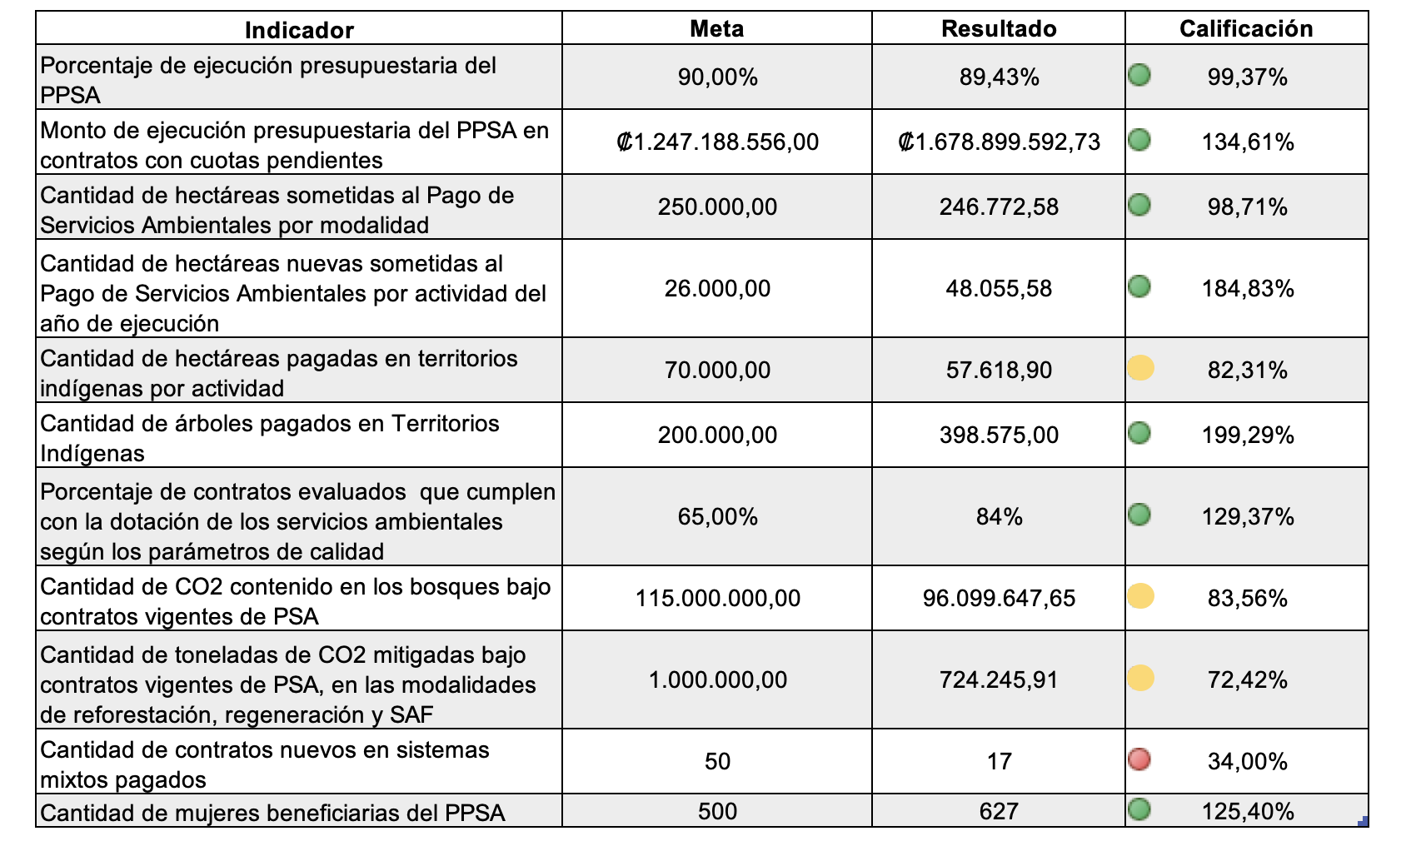

Fuente: Elaboración propia.

Comentarios Generales: La meta de ejecución presupuestaria obtiene una calificación del 99,35% gracias a los esfuerzos de la Dirección para realizar el pago oportuno y la gestión de todas las solicitudes recibidas que cumplen con los requisitos técnicos legales. No obstante, se debe valorar incrementar la meta que actualmente se tiene en un 90%.
El presupuesto disponible del Programa para el periodo 2022 fue de 12.376.829,843 millones de colones de los cuales se ejecutaron 11.067.237.333,79 lo que equivale a un 89,43% de la meta. Por lo tanto, es claro que se cumple con la misión de financiamiento que da razón al Fonafifo, garantizando la protección y uso sostenible de los bosques y plantaciones y brindándole un beneficio a la población.
La cantidad de hectáreas colocadas se acerca a lo programado, logrando un avance del 98,71%, correspondiente a poco más de 246.000 hectáreas financiadas que contribuyen a la conservación de áreas prioritarias en el país. Es necesario mencionar, que el indicador de la cantidad de CO2 contenido en los bosques está completamente ligado a la cantidad de hectáreas anuales bajo PPSA y recordar además que la estimación de esta meta se realizó para atender el proceso de formulación del PNDIP hace 4 años cuando la referencia histórica era el financiamiento de 300.000 hectáreas anuales. Por lo tanto, a pesar del alto cumplimiento alcanzado en el primer indicador, la cantidad de CO2 contenido en las áreas de bosque cuantificadas en el financiamiento de 246 mil has es de 96.099.647,65 de CO2 equivalente a un 83,56% de la meta lo que se categoriza como un desempeño medianamente bueno.
La mayoría de los indicadores definidos para el periodo fueron superados siendo los resultados más destacados la cantidad de hectáreas los árboles pagados en territorios indígenas (199,29%) y los contratos en que superan los parámetros de calidad (129.37%). Se logra un 184% de cumplimiento de la meta de nuevas hectáreas pagadas por el PPSA lo que equivale a 48.055,58 ha que dan oportunidad a nuevos beneficiarios en el programa
Respecto a la cantidad de contratos nuevos en sistemas mixtos pagados, para el periodo 2022 únicamente se logró concretar la cantidad de 17 nuevos contratos en esta modalidad, lo que equivale a un 34% de la meta programada y un desempeño muy bajo. No obstante, en el año también se emitieron desembolsos para los productores de esta modalidad que ya tienen un contrato vigente y si se analiza el resultado del periodo 2019-2022 considerando que esta métrica es parte de los compromisos del Plan Nacional de Desarrollo recién concluido, se alcanzan 201contratos totales lo que cumple al 100% con lo esperado en este instrumento de panificación nacional. Respecto a la cantidad de contratos por cuotas pendientes las oficinas regionales lograron ejecutar alrededor de 1678 millones de colones que se traducen en una ejecución de más del 134% respecto a lo programado. Esto se logra gracias a los esfuerzos de las oficinas regionales, la DSA, así como los desembolsos realizados por el Departamento Financiero.
Recomendaciones:
- Se debe revisar y ajustar la programación de la meta indicando la cantidad de hectáreas en territorios indígenas pues ninguna de las metas se comporta según lo programado.
- Valorar la programación de la meta en el cuarto trimestre para los indicadores de cantidad de hectáreas y cantidad de tareas nuevas.
- La meta del indicador relacionado con contratos que cumplen parámetros de calidad se estima actualmente en un 65%, no obstante, dado los resultados obtenidos, las herramientas de evaluación disponibles y la cultura de mejora en las regiones se recomienda aumentar la meta significativamente.

OFICINAS REGIONALES

- Se requiere tener una sesión de discusión para decidir el camino a seguir en el cumplimiento del indicador de la metodología de costos del PPSA según lo dispuesto en el Plan Estratégico 2020-2025 vigente
- Tomar en cuenta que la meta de dióxido de carbono contenido fue estimada con base en el supuesto de financiar 300,000 has y dado que partir del año 2022 esta cifra bajó a 250,000 podría realizarse un ajuste.

NOTA ANUAL
113,75%

Tabla N°10: INDICADORES OFICINAS REGIONALES

Fuente: Elaboración propia.
Comentarios Generales: Las oficinas regionales han obtenido resultados excelentes según la meta programada para cada uno de los indicadores propuestos.
La cantidad contratos nuevos formalizados sobrepasan 156,15% la meta y se dividen en diferentes actividades como, por ejemplo: protección del bosque, protección del recurso hídrico, reforestación con especies de mediano crecimiento, entre otros, lo anterior por cuanto existe habilidad e interés de parte de las jefaturas para utilizar la totalidad de recursos a su cargo incluyendo aquellas sumas que en el transcurso del año se van sumando ( modificaciones presupuestarias, reconversión de recursos de otras actividades, presupuestos extraordinarios, etc.)
Destaca, la ejecución presupuestaria en contratos con cuotas pendientes pues a pesar de que a inicios de año 2022 se estableció una meta de 1247 millones de colones, el resultado final fue de un 134,61% Lo que indica que, las oficinas regionales han realizado esfuerzos considerables en la gestión y el seguimiento de contratos vigentes , a pesar de que por las limitaciones presupuestarias es sabido que no se puede cubrir la totalidad de cuotas en esta condición .El monto ejecutado corresponde únicamente a lo que se ha pagado durante el año 2022 correspondiente a 821 contratos de los 1286 que se tenían como meta. Asimismo, quedan pendiente los trámites de pago que por diversas situaciones aún se encuentran en gestión. Los mismos se verán reflejados para el primer trimestre del año 2023.

Respecto al porcentaje de proyectos visitados, a pesar de que se obtiene una calificación del 92,80% se recomienda redoblar los esfuerzos para cumplir con la totalidad de las visitas programadas por año en aquellas oficinas que no cumplen con las inspecciones en la cantidad prevista.
Como recomendación se emite, indicar en los planes anuales operativos, respecto al indicador de cuotas pendientes reportar, únicamente los contratos con cuotas pagadas e identificar por apare los contratos que liberan recursos producto de gestiones diversas
En el año 2022 el desempeño de estas unidades estuvo marcado por altos volúmenes de trabajo, la asesoría en campo, y un excelente servicio al usuario que se refleja en las altas calificaciones obtenidas en los instrumentos de percepción de calidad del programa

NOTA ANUAL
127,86%

Dirección de FOMENTO FORESTAL

Tabla N°11 DIRECCIÓN DE FOMENTO FORESTAL
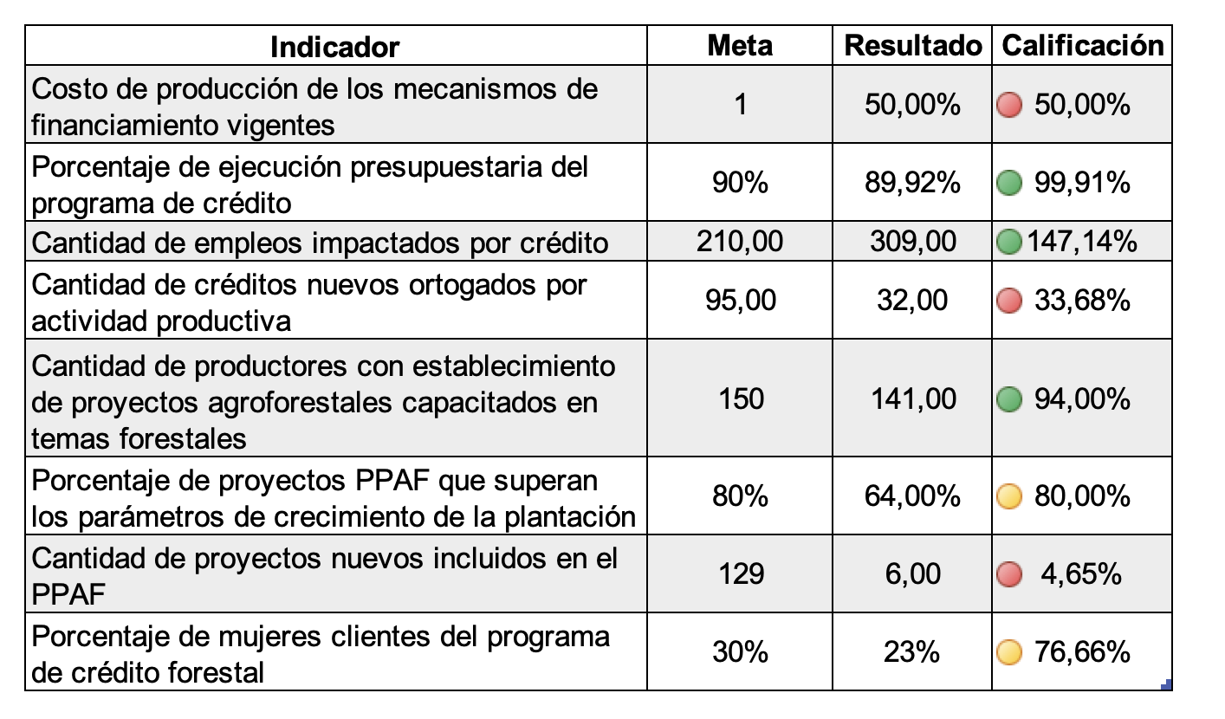

Fuente: Elaboración propia.

Comentarios Generales: Se colocaron 698.256.641,89 millones de colones en operaciones crediticias de las cuales 32 operaciones fueron nuevas y 80 correspondientes a desembolsos de créditos vigentes logrando un alcance del 99,91% de la ejecución del presupuesto. Se cumplen casi en su totalidad los objetivos de capacitación y distribución de material entre los beneficiarios logrando un avance del 94%. El indicador que supera el 100% de desempeño está ligado con la cantidad de empleos impactados por créditos lo que deriva en la dinamización de la economía rural asociado al cuidado de bosques.
Es preocupante el resultado de los nuevos créditos del programa de plantaciones forestales PPAF, pues sólo se logra colocar 6 proyectos de los 129 planteados como meta, situación que se agrava por tratarse de un compromiso del PNDIP, cuyos resultados se conocen en el sector y afectan la imagen institucional. Asimismo, no se notan acciones de mejora contundentes para mejorar esta situación y pudo comprobarse los proyectos PPAF establecidos no alcanzan los parámetros de crecimiento según el estándar.
No se cumple con el compromiso estipulado en el Plan Estratégico Institucional 2019-2025 de disponer de las herramientas necesarias para evaluar la efectividad de los mecanismos de financiamiento vigentes pues solamente se puso como meta un pequeño avance en cuanto a metodología que no contó con el aval del Director del área en términos de calidad y pertinencia.
Recomendaciones:
- Valorar la efectividad del programa del PPAF.
- Retomar el diseño e implementación de la metodología de costos para obtener un producto terminado para el año 2023 que atienda al objetivo estratégico de demostrar la efectividad del crédito como mecanismo
- Establecer indicadores que permitan demostrar la contribución de la dirección el objetivo de fomento forestal para el cuidado del medio ambiente.

NOTA ANUAL
73,26%

SECRETARÍA REDD+

Tabla N°12: INDICADORES SECRETARÍA REDD+

Fuente: Elaboración propia.

Comentarios Generales:
La Secretaría REDD+, posee cuatro indicadores de los cuales la gran mayoría supera ampliamente a la meta establecida para el año 2022. Es importante observar la cantidad de hectáreas pagadas en contrato reducción de emisiones. No obstante, se debe reconocer que para llevar a cabo la meta se requería de una serie de acciones para iniciar con la firma de los CREF como eran: la publicación del Manual de Procedimientos para CREF, el cual fue publicado en la Gaceta N.º 177 del 16 de setiembre 2022. Aunado a ello se requería una modificación del reglamento a la Ley Forestal 7575 que salió publicado en la Gaceta N º 165 del 31 de agosto 2022, en el Decreto N° 43649-MINAE, donde se da la facultad a FONAFIFO de implementar mecanismos diferentes al PSA.
Se contrataron 5475,74 has totales, pero por circunstancias propias de los propietarios y las descritas anteriormente, solo se pagaron 3,383,62 logrando alcanzar menos de 1% de la meta total establecida para el año 2022.
Destaca la cantidad reducción de emisiones netas por toneladas de dióxido de carbono equivalentes por año donde se logra un resultado de 5.243.144,00 de CO2 reducidas dato que será debidamente verificado una vez oficializados los reportes del evento de monitoreo previsto para 2023.
Respecto a la cantidad de ingresos captados, en el año se recibieron dos desembolsos significativos: contabilizando el primer desembolso del ERPA por parte del Fondo de Carbono por $16.415,000 más el pago por resultados recibido por el Fondo Verde del Clima cuyo monto asciende a cerca de $33.000.000 cifras que vendrán a apoyar a la institución en el fortalecimiento de sus programas sustantivos y constituyen el capital semilla para la implementación del nuevo mecanismo CREF y el cumplimiento de las metas institucionales en herramientas de políticas nacionales como el PNDIP de los próximos 4 años

NOTA ANUAL
92,83%

